Отчёт по лабораторной работе №14

Именованные каналы

Федюшина Ярослава Андреевна

Содержание

# 1 Цель работы

Приобретение практических навыков работы с именованными каналами

# 2 Задание

1. Титульный лист с указанием номера лабораторной работы и ФИО студента.
2. Формулировка цели работы.
3. Описание результатов выполнения задания:

* скриншоты (снимки экрана), фиксирующие выполнение лабораторной работы;
* листинги (исходный код) программ (если они есть);
* результаты выполнения программ (текст или снимок экрана в зависимости от задания).

1. Выводы, согласованные с целью работы.
2. Ответы на контрольные вопросы.

# 3 Выполнение лабораторной работы

Создаю все нужные мне файлы

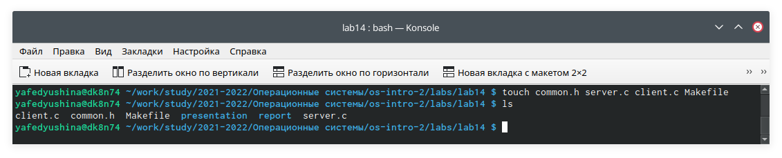

создание файлов

## 3.1

Далее я пишу коды для программ:

* common.h

## 3.2

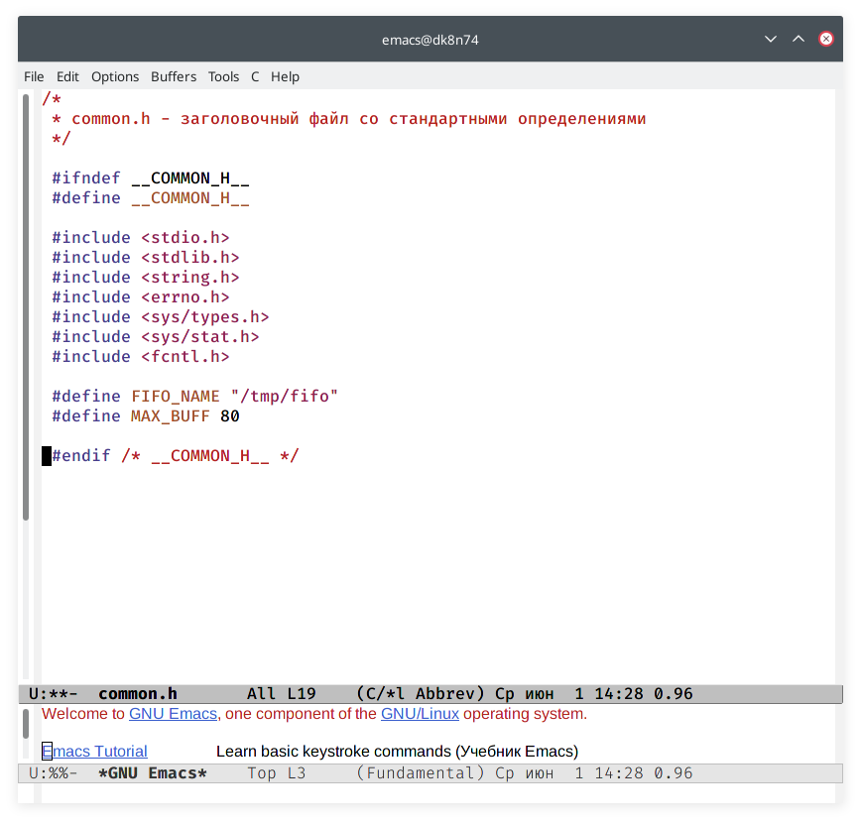

common.h

## 3.3

* server.c

## 3.4

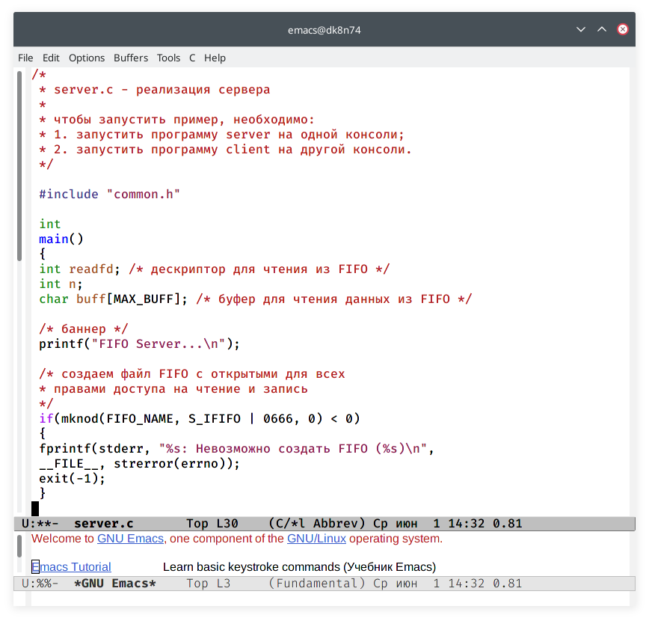

server.c

## 3.5

* client.c

## 3.6

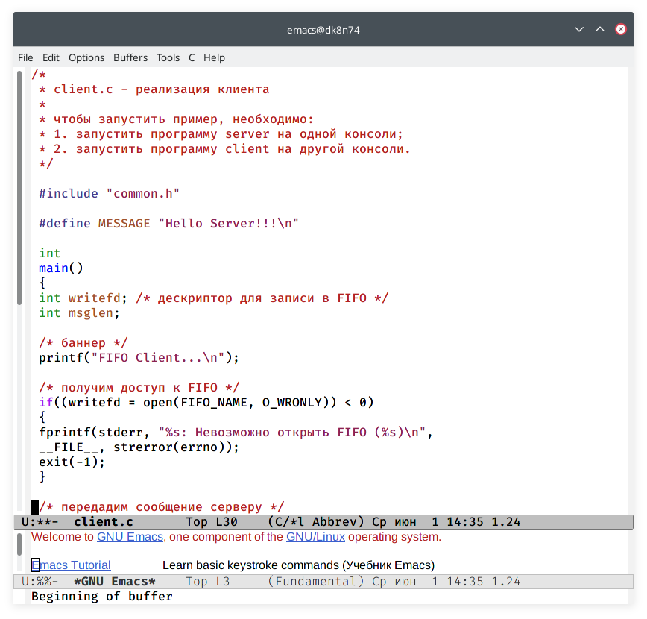

client.c

## 3.7

* makefile

## 3.8

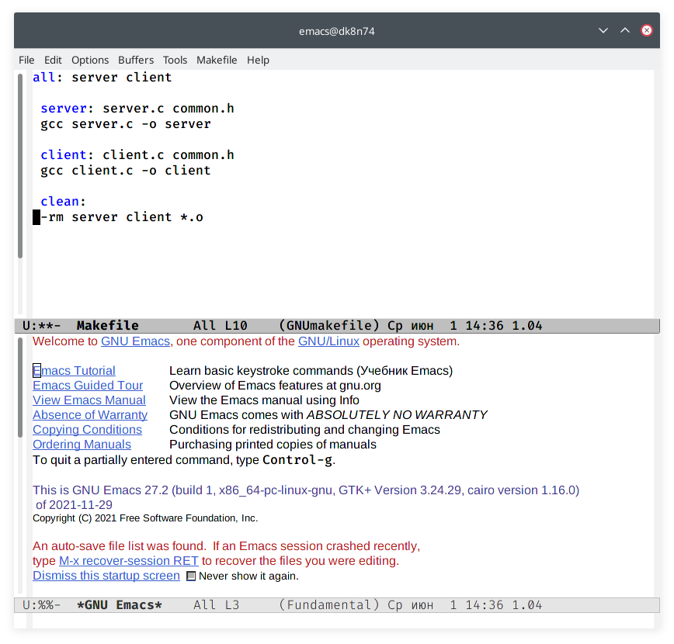

makefile

## 3.9

Использую команду make all, компилирую файлы

## 3.10

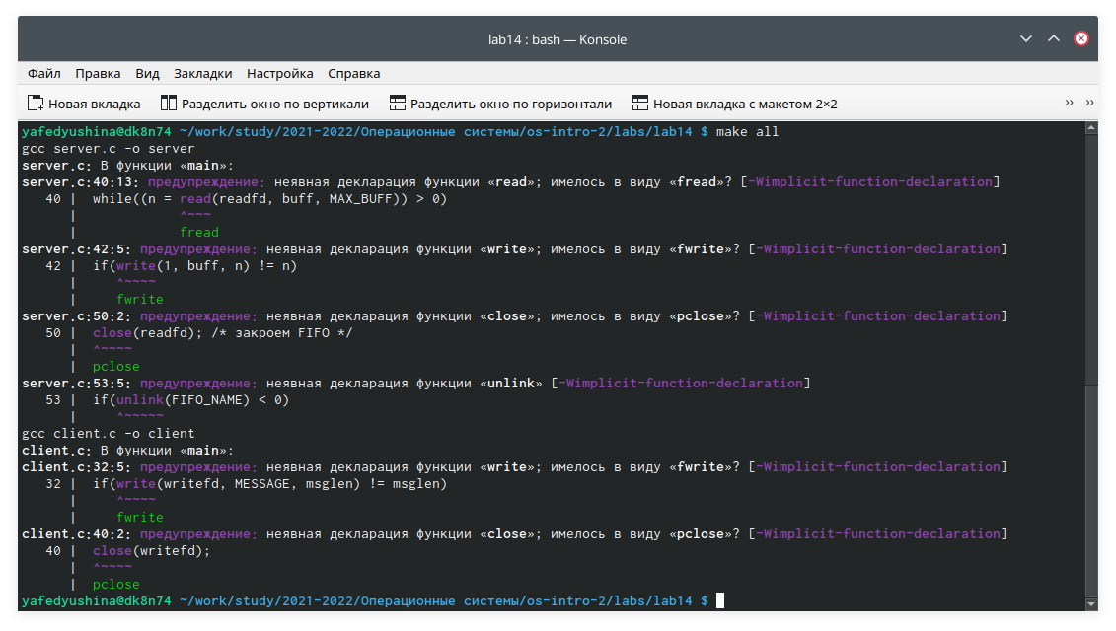

компиляция

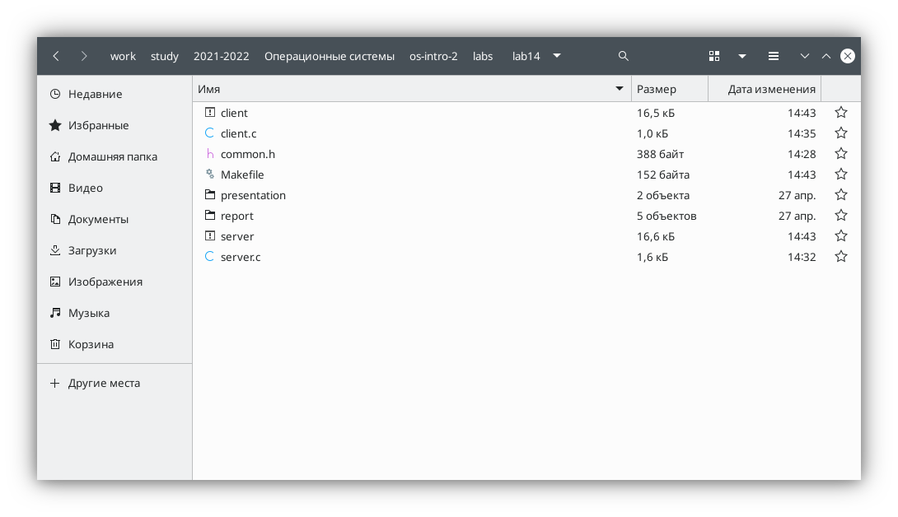

компиляция

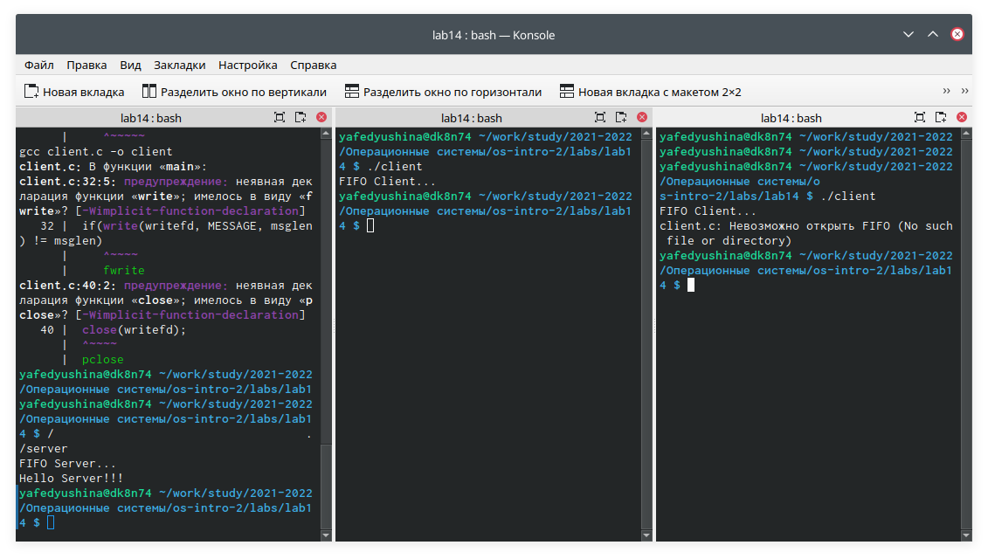

все файлы в каталоге

## 3.11

Проверяю на работу мой код и запускаю команды ./client и ./server

## 3.12

проверка кода

# 4 Выводы

В ходе выполнения лабораторной работы №14 приобрела практические навыки работы с именованными каналами